

КАНСКАЯ МЕЖРАЙОННАЯ ПРОКУРАТУРА

ПАМЯТКА

«ЭКСТРЕМИЗМУ И ТЕРРОРИЗМУ - НЕТ»
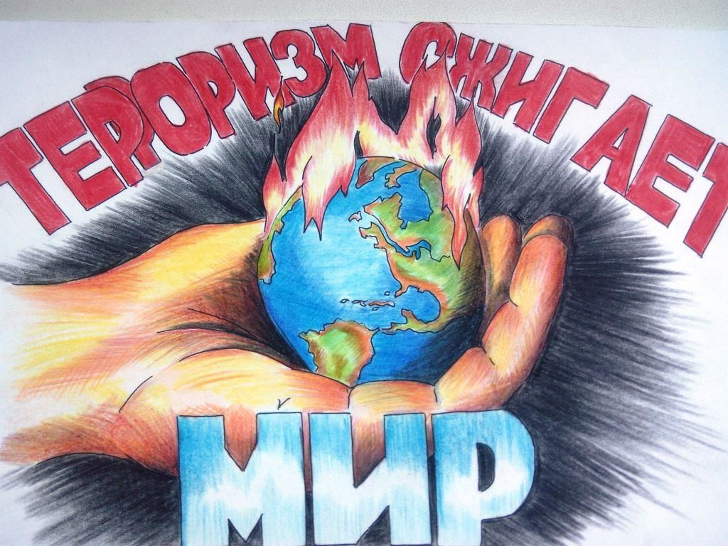

г.Канск

Помощники Канского межрайонного прокурора Бархатова Анастасия Владимировна, Позякин Василий Сергеевич

ЭКСТРЕМИЗМ
Экстремизм – это сложная и неоднородная форма выражения ненависти и вражды. Различают следующие виды экстремизма: политический, национальный, религиозный
Национальный экстремизм выступает под лозунгами защиты «своего народа», его экономических интересов, культурных ценностей, как правило, в ущерб представителей других национальностей, проживающих на этой же территории.
Под религиозным экстремизмом понимают нетерпимость по отношению к инакомыслящим представителям той же или другой религий. В последние годы обострилась проблема исламского экстремизма.
Политический экстремизм – это движения или течения против существующего конституционного строя.
ТЕРРОРИЗМ
Терроризм (от латинского TERROR - страх, ужас) –насильственные действия преступных лиц с целью подрыва существующей власти, осложнения международных отношений, политических и экономических вымогательств у государств и корпораций. Терроризм – это крайнее проявление экстремизма явление, связанное с насилием, угрожающее жизни и здоровью граждан.
Деятельность, направленная на унижение человеческого достоинства с использованием социальных, расовых различий, отношению к религии, призывы к насилию в отношении национальных, социальных и религиозных групп является экстремизмом.
Сюда же относится распространение нацистской свастики, сходной с ней до степени смешения символики, символики экстремистских организаций.
Идеи экстремизма могут содержаться в лозунгах, высказываниях, а также могут пронизывать литературное, музыкальное произведение, художественный фильм или видеоролик.
Список экстремистских материалов размещен на сайте www.minjust.ru
За размещение экстремистских материалов наступает административная ответственность.
Так в соответствии со ст. 20.29 КоАП РФ массовое распространение экстремистских материалов, включенных в опубликованный федеральный список экстремистских материалов, а равно их производство либо хранение в целях массового распространения – наказывается штрафом в размере от 1 до 3 тысяч рублей либо административным арестом на срок до 15 суток с конфискацией указанных материалов и оборудования, в том числе компьютера.
Кроме того, административная ответственность в соответствии со ст. 20.3 КоАП РФ предусмотрена за пропаганду либо публичное демонстрирование нацистской атрибутики или символики, либо атрибутики или символики, сходных с нацистской атрибутикой или символикой до степени смешения, либо атрибутики или символики экстремистских организаций, либо иных атрибутики или символики, пропаганда либо публичное демонстрирование которых запрещены федеральными законами.
За распространение идей экстремизма и терроризма в ряде случаев наступает и уголовная ответственность, которая может наступить даже за репосты в социальных сетях. Чаще всего граждан России привлекают к уголовной ответственности за репосты и перепосты по следующим статьям УК РФ.
Статья 205.2 УК РФ Публичные призывы к осуществлению террористической деятельности, публичное оправдание терроризма или пропаганда терроризма.
В 2017 году по данной статье осужден житель Нижнего Новгорода за размещение на своей странице социальной сети «В контакте» видеоматериала фрагмента фильма «Кантагар», одобрение этого фильма в виде «лайка» и положительного комментария к нему о том, что в скором времени представители религиозной группы убьют всех людей, не принадлежащих к ним.
В соответствии со ст.280 УК РФ публичные призывы к осуществлению экстремистской деятельности.
Например житель г.Красноярска в социальной сети «В контакте» разместил комментарий, содержащий призыв совершить убийство граждан другого государства и одобряющий такие действия, за что был осужден по ст.280 УК РФ
В соответствии со ст.282 УК РФ преступлением являются действия, направленные на возбуждение ненависти либо вражды, а также на унижение достоинства человека либо группы лиц по признакам пола, расы, национальности, языка, происхождения, отношения к религии, а равно принадлежности к какой-либо социальной группе, совершенные публично или с использованием средств массовой информации либо информационно-телекоммуникационных сетей, в том числе сети "Интернет".
в Екатеринбурге по данной статье осуждена женщина за перепосты «В контакте» нескольких записей сообществ «Украинской народной самообороны» и «Правого сектора».

